Document à l’attention des organisateurs
Voici les critères communication et les retombées économiques sur lesquels nous allons notamment évaluer votre demande.
Merci de prévoir des réponses sur ces éléments dans le cadre de votre demande de soutien.
Communication
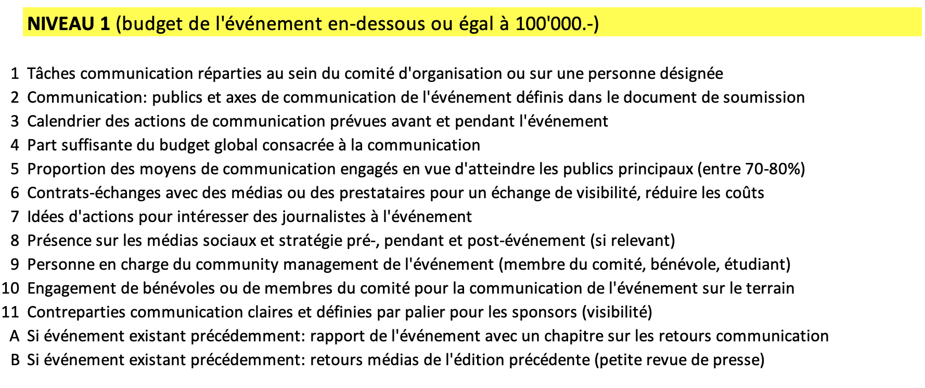
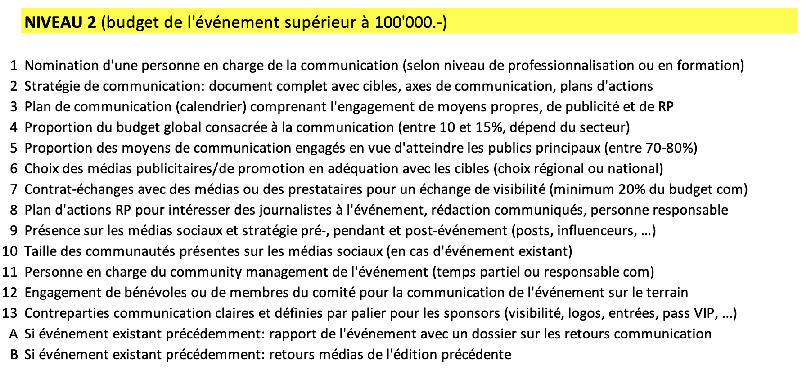
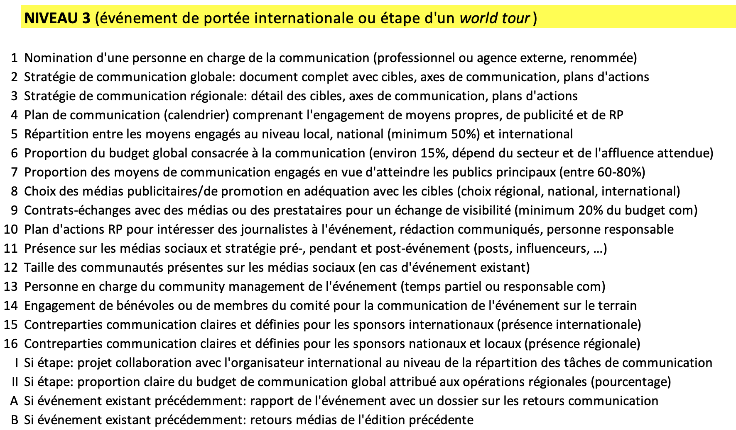

Retombées économiques

Fournissez les éléments suivants pour l’évaluation des retombées économiques de votre événement.
Utilisez l’Excel annexé pour le remplir de façon dynamique avec les montants de chiffrage prédéfinis.
